Ingénieur environnement

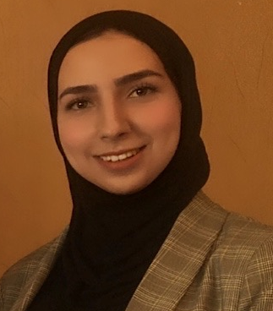




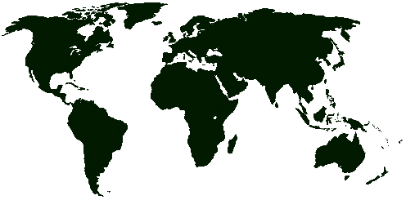
24ans
(+212) 682520558
elmorabetmariam96@gmail.com
Rabat, MAROC

Profil

La formation « sciences de l’ environnement » permet de bien acquérir une bonne spécialisation en environnement, tout en répondant aux exigences de la recherche fondamentale et appliquée, ainsi leur application sur les secteurs économique, social et écologique. En tant qu’ingénieur en environnement, on est éligible d’intervenir sur le marché du travail d’une façon innovante par l’identification, la gestion et le traitement des impacts sur l’environnement, ainsi que par l’appuiement et l’application de certaines normes en vigueur pour rester toujours conforme. Par mon dynamisme, ma passion, mon ouverture et surtout mon ambition, j’aime me lancer sur des nouveaux défis, découvrir de plus en plus les extension de mon domaine et puis créer et apporter de la nouveauté à mon travail.
Formations

Août 2020 : Formation en management QHSE
2018-2020 : Faculté des Sciences et Techniques de Tanger
- Master en sciences de l’environnement
2016-2017 : Faculté des Sciences et Techniques de Tanger
- Licence en biotechnologie végétale
2014-2016 :Faculté des Sciences et Techniques de Tanger
- Diplôme d'études universitaires en sciences et techniques (Deust):Biologie, chimie, géologie
2013-2014 : Lycée Mohamed Arsalane-Tanger
- Baccalauréat sciences physiques
Expériences professionnelles

- Projet fin d’étude – Master Sciences de l’environnement :
l’ONCF-Siège social-Rabat| Février 2020 – Juin 2020
Mise en place du système de management de l’énergie conformément à l’ISO 50001 v :2018
- Mise en place du système de management de l’énergie pour le secteur tertiaire, conformément à la norme ISO 50001 v:2018 et ceci par:
- La maitrise des exigences et lignes directrices pour établir, mettre en œuvre, entretenir et améliorer en continue le système de management de l’énergie (SMÉ)
- Parvenir par une démarche méthodique, à l’amélioration continue de la performance énergétique et du SMÉ
- Le suivi du SMÉ avec un fichier Excel développé conformément à la norme ISO 50001 v:2018
- Auditer l’ensemble des actions mises en places pour le SMÉ dans le siège, la plateforme logistique MITA et Casa-Port

- Bilan carbone :
- Plan d’action annuel d’accompagnement
- Calcul du bilan selon la formule de la norme AFNOR NF EN ISO 14064-1
- Stage technique :
ONSSA (LRART)-Tanger| Juillet 2017 –Aout 2017
Contrôle qualité:
- Des produits de la pêche (bisulfite, histamine),
- Des aflatoxines
- Des produits laitiers
- Stage technique :
Amendis (STEP et LABORATOIRE)-Tanger | Aout 2019 – Sep 2019
Management QSE
- Analyses de la qualité des eaux potables et des eaux de baignade
- Traitement et épuration des eaux usées et leurs réutilisation
- Mise à jour des consignes QSE d’eau et d’assainissement
- Stage PFE-Licence Biotechnologie végétale :
INRA TANGER| Mai 2017 – juin 2017
Plantation du myrtille in vitro :
- Plantation des graines in vitro
- Traitement des graines par l'acide sulfurique ainsi que par l’AG3
- Suivie et analyse de la croissance
- FSTT:
Travaux pratiques en microbiologie et en chimie : | 2014 – 2017
- Analyses microbiologiques
- Analyses physico-chimiques
- Tests immunologiques (agglutination) ,Groupage sanguin, Immunoélectrophorèse, Immunofluorescence
Compétences

- Maitrise de la norme ISO 50001 v:2011 et v:2018
- Maitrise de calcul du bilan selon la formule de la norme AFNOR NF EN ISO 14064-1
- Suivi du système de management avec un fichier Excel développé conformément à la nome exigée
- Bases acquises sur la QSE selon les normes ISO 9001, ISO 45001 et ISO 14001
- Auditer l’ensemble des actions mises en places pour le SMÉ
- Le suivie des actions du SMÉ avec un fichier Excel développé conformément à la norme ISO 50001
- Préparation des présentations lors de l’audit pour la certifications de la norme ISO 50001 v:2011
- Gestion de projet par les méthodes PERT et GANTT
- Étude d’impact sur l’environnement lors de la planification et l’exploitation d’un projet
- Contrôle qualité de certain produits alimentaires par analyses chimiques
- Contrôle qualité des eaux potables, eaux de baignade et épuration des eaux usées
- La mise à jour et le développement des consignes de qualité et sécurité en général
- Préparation d’un plan pour prévenir les risques encourus
- Maîtrise de l’utilisation des différentes techniques et matériel de laboratoire, préparation des milieux de cultures, des solutions et des échantillons
- Maîtrise des manipulations de dosage de certaines solutions

- Plantation in vitro et maitrise de l’utilisation des hormones pour améliorer la
- croissance et la productivité d’une plante
- Suivie, analyse et interprétation de la plantation ainsi que la croissance des plantes
- Maitrise des outils Microsoft: Word, Excel, PowerPoint
Compétences

- Arabe : Langue maternelle
- Français : lu, parlé, écrit
- Anglais : lu, parlé, écrit
Compétences

- Recherche
- Sport
- Voyage

